ALTSO MESLEK YÜKSEKOKULU
İHTİYAÇ ANALİZİ RAPORU
Fakülte/Birim Geneli ve Program Bazlı Sonuçlar

1. Birim Geneli Sonuçları
ALTSO Meslek Yüksekokulundan ankete toplam 28 öğrenci katılmıştır. Bulgular önce yüksekokul geneli, ardından program bazında sunulmuştur. Çoklu seçimli sorularda yüzdeler katılımcı sayısı üzerinden hesaplandığından toplam yüzde 100’ü aşabilmektedir.

Katılımcıların Programlara Göre Dağılımı
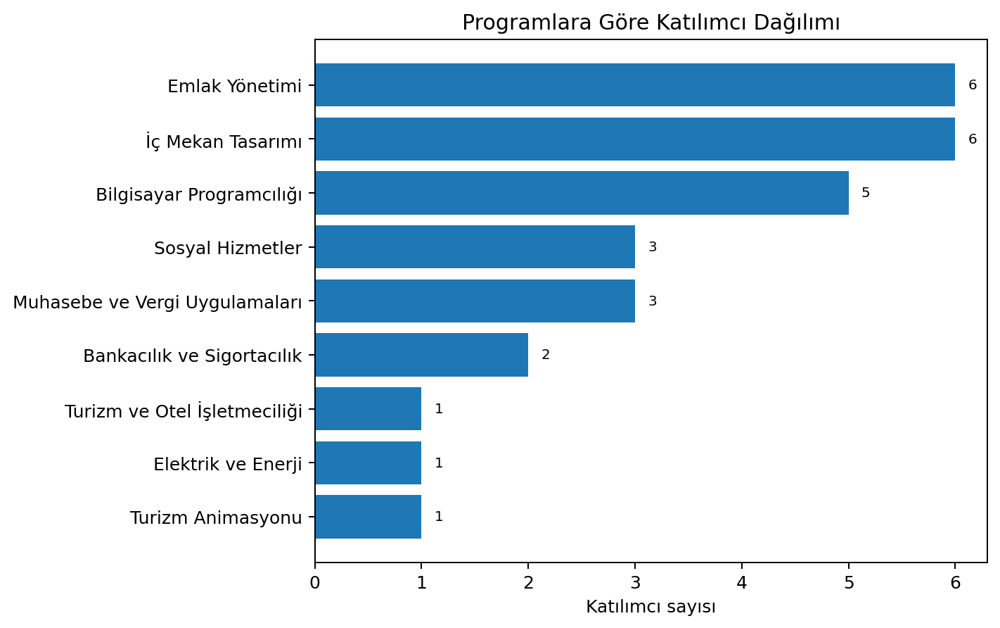
Seçenek | f | %
Emlak Yönetimi | 6 | 21.4
İç Mekan Tasarımı | 6 | 21.4
Bilgisayar Programcılığı | 5 | 17.9
Sosyal Hizmetler | 3 | 10.7
Muhasebe ve Vergi Uygulamaları | 3 | 10.7
Bankacılık ve Sigortacılık | 2 | 7.1
Turizm ve Otel İşletmeciliği | 1 | 3.6
Elektrik ve Enerji | 1 | 3.6
Turizm Animasyonu | 1 | 3.6

Tercih Edilen Eğitim Formatı
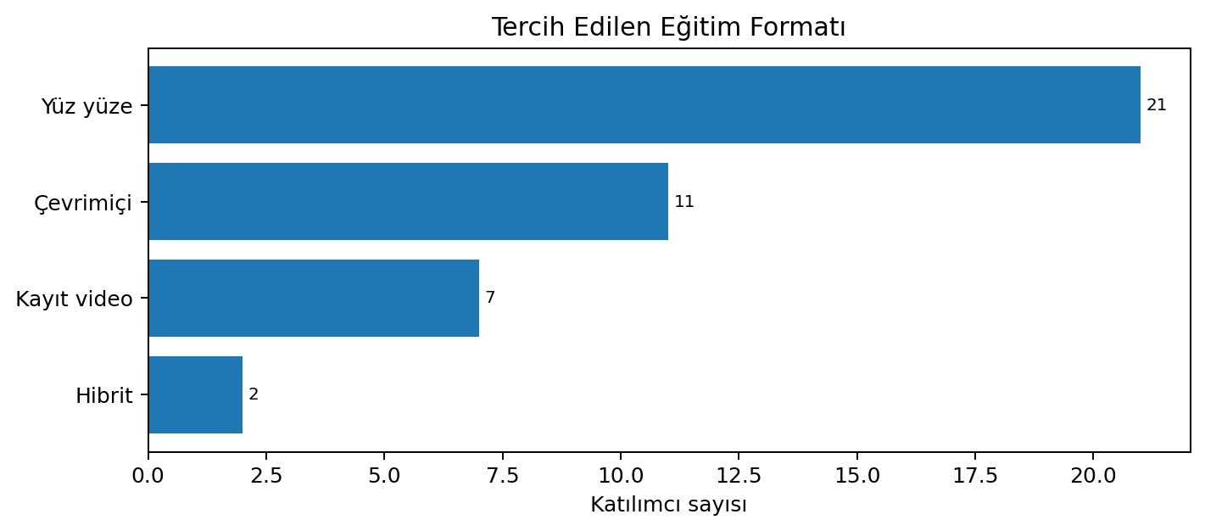
Seçenek | f | %
Yüz yüze | 21 | 75.0
Çevrimiçi | 11 | 39.3
Kayıt video | 7 | 25.0
Hibrit | 2 | 7.1

Tercih Edilen Eğitim Süresi
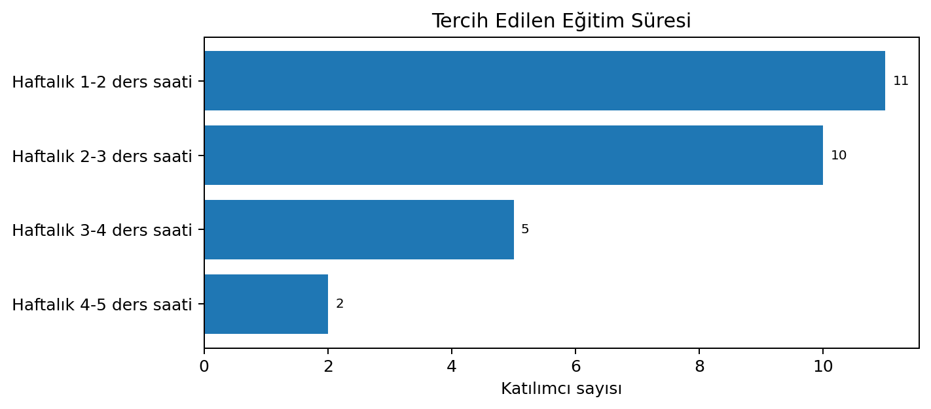
Seçenek | f | %
Haftalık 1-2 ders saati | 11 | 39.3
Haftalık 2-3 ders saati | 10 | 35.7
Haftalık 3-4 ders saati | 5 | 17.9
Haftalık 4-5 ders saati | 2 | 7.1

Mevcut Mesleki Gelişim Sorunları
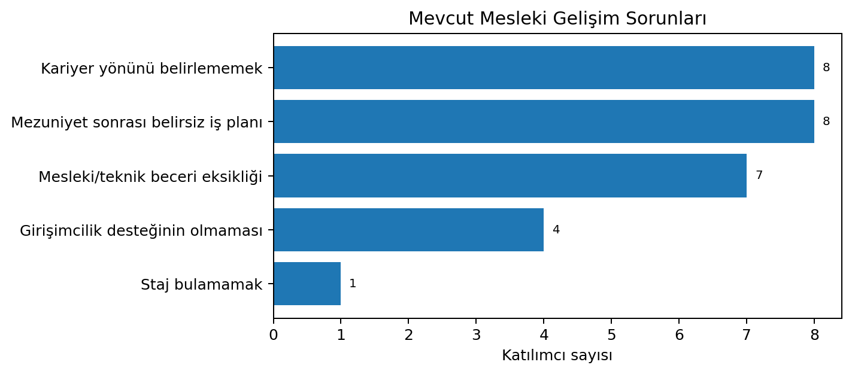
Seçenek | f | %
Kariyer yönünü belirlememek | 8 | 28.6
Mezuniyet sonrası belirsiz iş planı | 8 | 28.6
Mesleki/teknik beceri eksikliği | 7 | 25.0
Girişimcilik desteğinin olmaması | 4 | 14.3
Staj bulamamak | 1 | 3.6

Gelecekte Öngörülen Engeller
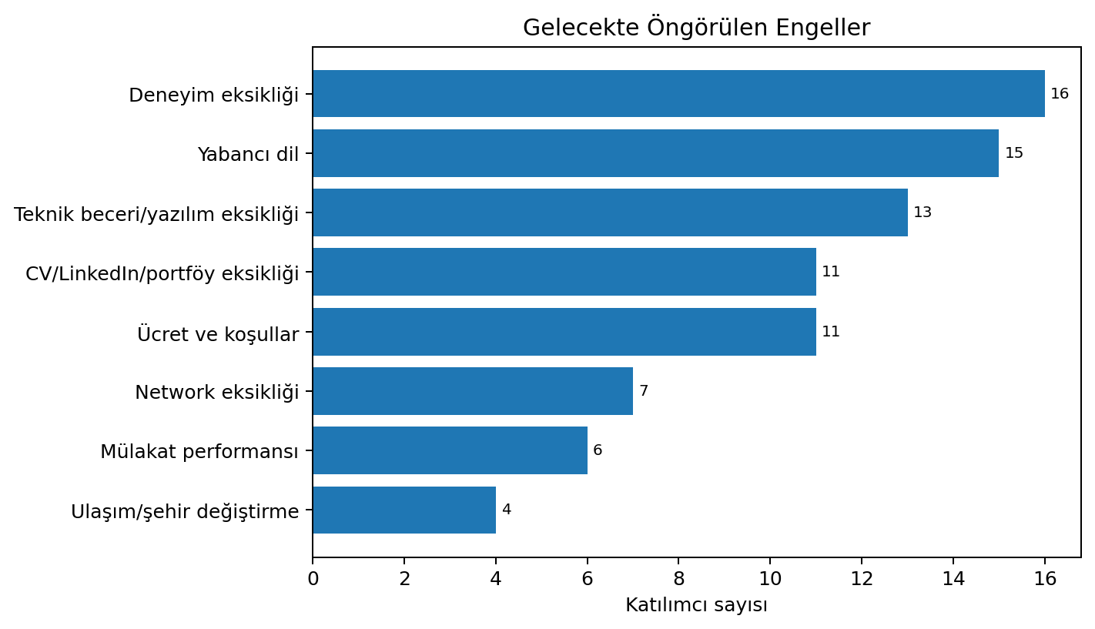
Seçenek | f | %
Deneyim eksikliği | 16 | 57.1
Yabancı dil | 15 | 53.6
Teknik beceri/yazılım eksikliği | 13 | 46.4
CV/LinkedIn/portföy eksikliği | 11 | 39.3
Ücret ve koşullar | 11 | 39.3
Network eksikliği | 7 | 25.0
Mülakat performansı | 6 | 21.4
Ulaşım/şehir değiştirme | 4 | 14.3

Staj Sürecinde Karşılaşılan Zorluklar
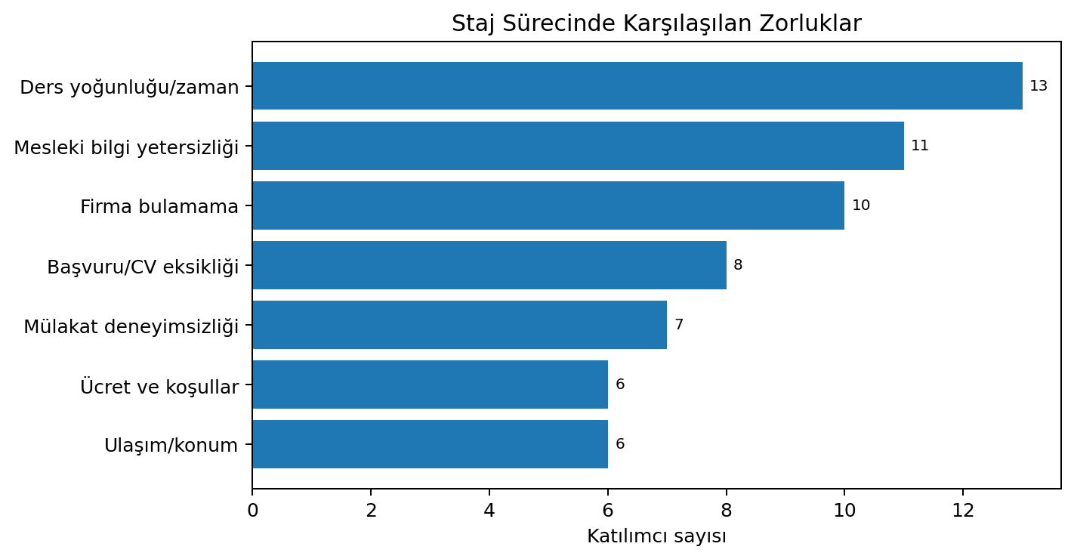
Seçenek | f | %
Ders yoğunluğu/zaman | 13 | 46.4
Mesleki bilgi yetersizliği | 11 | 39.3
Firma bulamama | 10 | 35.7
Başvuru/CV eksikliği | 8 | 28.6
Mülakat deneyimsizliği | 7 | 25.0
Ücret ve koşullar | 6 | 21.4
Ulaşım/konum | 6 | 21.4

Talep Edilen Eğitim ve Seminerler
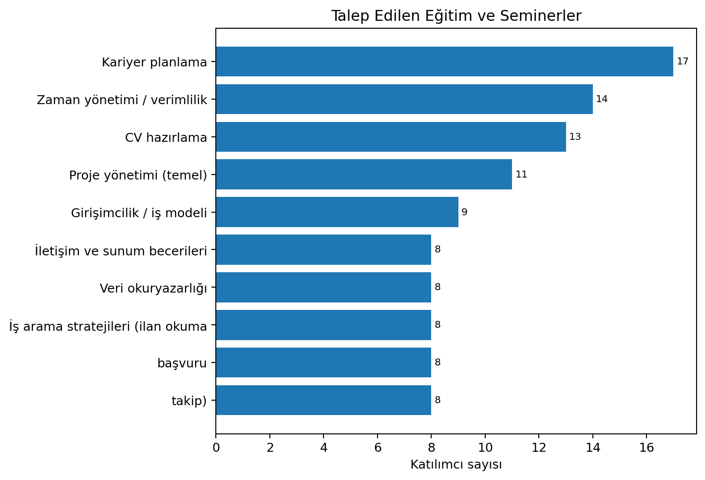
Seçenek | f | %
Kariyer planlama | 17 | 60.7
Zaman yönetimi / verimlilik | 14 | 50.0
CV hazırlama | 13 | 46.4
Proje yönetimi (temel) | 11 | 39.3
Girişimcilik / iş modeli | 9 | 32.1
İletişim ve sunum becerileri | 8 | 28.6
Veri okuryazarlığı | 8 | 28.6
İş arama stratejileri (ilan okuma | 8 | 28.6
başvuru | 8 | 28.6
takip) | 8 | 28.6

Talep Edilen Yazılım ve Sertifika Programları
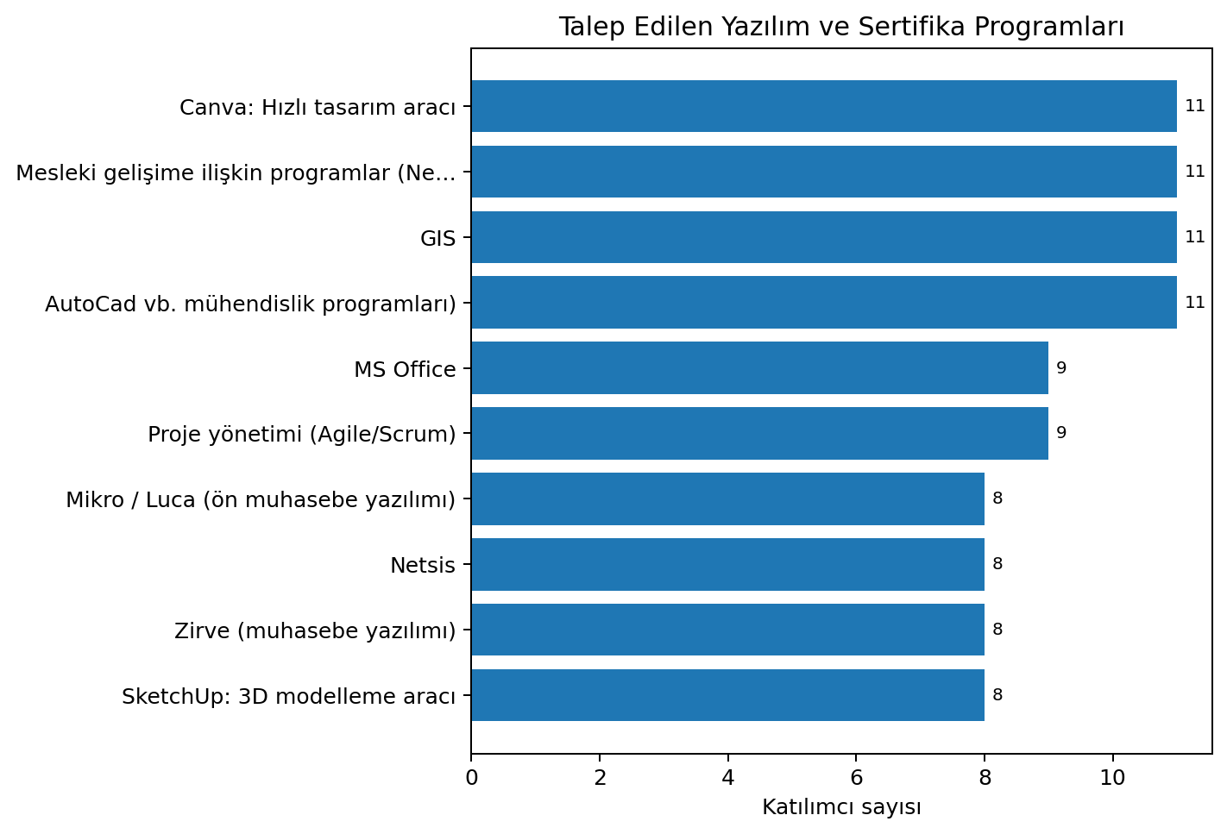
Seçenek | f | %
Canva: Hızlı tasarım aracı | 11 | 39.3
Mesleki gelişime ilişkin programlar (Netcad | 11 | 39.3
GIS | 11 | 39.3
AutoCad vb. mühendislik programları) | 11 | 39.3
MS Office | 9 | 32.1
Proje yönetimi (Agile/Scrum) | 9 | 32.1
Mikro / Luca (ön muhasebe yazılımı) | 8 | 28.6
Netsis | 8 | 28.6
Zirve (muhasebe yazılımı) | 8 | 28.6
SketchUp: 3D modelleme aracı | 8 | 28.6

Genel Değerlendirme
ALTSO Meslek Yüksekokulu öğrencilerinin ihtiyaçları; mesleki yazılım kullanımı, kariyer planlama, deneyim kazanma, staj erişimi ve iş arama becerileri etrafında yoğunlaşmaktadır. Eğitimlerin yüz yüze ve çevrimiçi seçeneklerle desteklenmesi, uygulamalı içeriklerin artırılması ve programların alan özelliklerine göre farklılaştırılması önerilmektedir.

2. Program Bazlı Sonuçlar

2.1. Emlak Yönetimi
Bu programdan ankete 6 öğrenci katılmıştır. Aşağıdaki yüzdeler program içindeki katılımcı sayısına göre hesaplanmıştır.

Eğitim formatı
Seçenek | f | %
Çevrimiçi | 4 | 66.7
Yüz yüze | 3 | 50.0
Kayıt video | 2 | 33.3

Eğitim süresi
Seçenek | f | %
Haftalık 3-4 ders saati | 3 | 50.0
Haftalık 2-3 ders saati | 2 | 33.3
Haftalık 1-2 ders saati | 1 | 16.7

Mevcut sorunlar
Seçenek | f | %
Girişimcilik desteğinin olmaması | 4 | 66.7
Mezuniyet sonrası belirsiz iş planı | 1 | 16.7
Kariyer yönünü belirlememek | 1 | 16.7

Gelecekte öngörülen engeller
Seçenek | f | %
Ücret ve koşullar | 5 | 83.3
Deneyim eksikliği | 3 | 50.0
CV/LinkedIn/portföy eksikliği | 3 | 50.0
Network eksikliği | 3 | 50.0
Yabancı dil | 2 | 33.3
Mülakat performansı | 2 | 33.3
Ulaşım/şehir değiştirme | 2 | 33.3
Teknik beceri/yazılım eksikliği | 2 | 33.3

Staj zorlukları
Seçenek | f | %
Ücret ve koşullar | 3 | 50.0
Başvuru/CV eksikliği | 2 | 33.3
Ulaşım/konum | 2 | 33.3
Mülakat deneyimsizliği | 1 | 16.7
Ders yoğunluğu/zaman | 1 | 16.7
Mesleki bilgi yetersizliği | 1 | 16.7

Eğitim/seminer talepleri
Seçenek | f | %
İş hukuku ve çalışma hayatı | 4 | 66.7
Zaman yönetimi / verimlilik | 3 | 50.0
Girişimcilik / iş modeli | 3 | 50.0
Kariyer planlama | 2 | 33.3
İletişim ve sunum becerileri | 2 | 33.3
Takım çalışması / çatışma yönetimi | 2 | 33.3
Proje yönetimi (temel) | 2 | 33.3
CV hazırlama | 2 | 33.3

Yazılım/sertifika talepleri
Seçenek | f | %
MS Office | 5 | 83.3
Dijital pazarlama | 4 | 66.7
CRM (müşteri takip sistemi) | 4 | 66.7
Proje yönetimi (Agile/Scrum) | 4 | 66.7
Mikro / Luca (ön muhasebe yazılımı) | 3 | 50.0
Netsis | 3 | 50.0
Zirve (muhasebe yazılımı) | 3 | 50.0
Canva: Hızlı tasarım aracı | 3 | 50.0

Program Değerlendirmesi ve Öneriler
Emlak Yönetimi öğrencilerinde öne çıkan mevcut ihtiyaçlar Girişimcilik desteğinin olmaması, Mezuniyet sonrası belirsiz iş planı; geleceğe ilişkin başlıca kaygılar ise Ücret ve koşullar, Deneyim eksikliği olarak belirlenmiştir. Bu doğrultuda İş hukuku ve çalışma hayatı, Zaman yönetimi / verimlilik, Girişimcilik / iş modeli başlıklarında eğitimler ile MS Office, Dijital pazarlama, CRM (müşteri takip sistemi) alanlarında uygulamalı programların önceliklendirilmesi önerilmektedir.

2.2. İç Mekan Tasarımı
Bu programdan ankete 6 öğrenci katılmıştır. Aşağıdaki yüzdeler program içindeki katılımcı sayısına göre hesaplanmıştır.

Eğitim formatı
Seçenek | f | %
Yüz yüze | 4 | 66.7
Çevrimiçi | 2 | 33.3
Kayıt video | 1 | 16.7

Eğitim süresi
Seçenek | f | %
Haftalık 2-3 ders saati | 4 | 66.7
Haftalık 1-2 ders saati | 2 | 33.3

Mevcut sorunlar
Seçenek | f | %
Mesleki/teknik beceri eksikliği | 3 | 50.0
Mezuniyet sonrası belirsiz iş planı | 3 | 50.0

Gelecekte öngörülen engeller
Seçenek | f | %
Deneyim eksikliği | 4 | 66.7
Yabancı dil | 4 | 66.7
Teknik beceri/yazılım eksikliği | 3 | 50.0
CV/LinkedIn/portföy eksikliği | 3 | 50.0
Ücret ve koşullar | 2 | 33.3
Mülakat performansı | 1 | 16.7
Network eksikliği | 1 | 16.7
Ulaşım/şehir değiştirme | 1 | 16.7

Staj zorlukları
Seçenek | f | %
Ders yoğunluğu/zaman | 3 | 50.0
Firma bulamama | 3 | 50.0
Mülakat deneyimsizliği | 2 | 33.3
Mesleki bilgi yetersizliği | 2 | 33.3
Başvuru/CV eksikliği | 2 | 33.3
Ulaşım/konum | 1 | 16.7
Ücret ve koşullar | 1 | 16.7

Eğitim/seminer talepleri
Seçenek | f | %
Kariyer planlama | 4 | 66.7
Zaman yönetimi / verimlilik | 4 | 66.7
Proje yönetimi (temel) | 4 | 66.7
CV hazırlama | 3 | 50.0
LinkedIn ve kişisel marka | 2 | 33.3
İş arama stratejileri (ilan okuma | 2 | 33.3
başvuru | 2 | 33.3
takip) | 2 | 33.3

Yazılım/sertifika talepleri
Seçenek | f | %
Mesleki gelişime ilişkin programlar (Netcad | 5 | 83.3
GIS | 5 | 83.3
AutoCad vb. mühendislik programları) | 5 | 83.3
Canva: Hızlı tasarım aracı | 4 | 66.7
SketchUp: 3D modelleme aracı | 4 | 66.7
Revit: BIM (yapı bilgi modeli) aracı | 3 | 50.0
Proje yönetimi (Agile/Scrum) | 2 | 33.3
Google Classroom: Sınıf/ödev yönetimi aracı | 2 | 33.3

Program Değerlendirmesi ve Öneriler
İç Mekan Tasarımı öğrencilerinde öne çıkan mevcut ihtiyaçlar Mesleki/teknik beceri eksikliği, Mezuniyet sonrası belirsiz iş planı; geleceğe ilişkin başlıca kaygılar ise Deneyim eksikliği, Yabancı dil olarak belirlenmiştir. Bu doğrultuda Kariyer planlama, Zaman yönetimi / verimlilik, Proje yönetimi (temel) başlıklarında eğitimler ile Mesleki gelişime ilişkin programlar (Netcad, GIS, AutoCad vb. mühendislik programları) alanlarında uygulamalı programların önceliklendirilmesi önerilmektedir.

2.3. Bilgisayar Programcılığı
Bu programdan ankete 5 öğrenci katılmıştır. Aşağıdaki yüzdeler program içindeki katılımcı sayısına göre hesaplanmıştır.

Eğitim formatı
Seçenek | f | %
Yüz yüze | 3 | 60.0
Çevrimiçi | 3 | 60.0
Hibrit | 2 | 40.0
Kayıt video | 1 | 20.0

Eğitim süresi
Seçenek | f | %
Haftalık 2-3 ders saati | 2 | 40.0
Haftalık 1-2 ders saati | 2 | 40.0
Haftalık 3-4 ders saati | 1 | 20.0

Mevcut sorunlar
Seçenek | f | %
Kariyer yönünü belirlememek | 2 | 40.0
Mezuniyet sonrası belirsiz iş planı | 2 | 40.0
Mesleki/teknik beceri eksikliği | 1 | 20.0

Gelecekte öngörülen engeller
Seçenek | f | %
Teknik beceri/yazılım eksikliği | 4 | 80.0
Deneyim eksikliği | 3 | 60.0
Yabancı dil | 3 | 60.0
CV/LinkedIn/portföy eksikliği | 2 | 40.0
Network eksikliği | 2 | 40.0
Mülakat performansı | 1 | 20.0
Ücret ve koşullar | 1 | 20.0

Staj zorlukları
Seçenek | f | %
Mesleki bilgi yetersizliği | 4 | 80.0
Firma bulamama | 3 | 60.0
Mülakat deneyimsizliği | 2 | 40.0
Ders yoğunluğu/zaman | 2 | 40.0
Ulaşım/konum | 1 | 20.0

Eğitim/seminer talepleri
Seçenek | f | %
Zaman yönetimi / verimlilik | 4 | 80.0
Kariyer planlama | 3 | 60.0
Veri okuryazarlığı | 3 | 60.0
Girişimcilik / iş modeli | 3 | 60.0
LinkedIn ve kişisel marka | 2 | 40.0
Takım çalışması / çatışma yönetimi | 2 | 40.0
Proje yönetimi (temel) | 2 | 40.0
CV hazırlama | 1 | 20.0

Yazılım/sertifika talepleri
Seçenek | f | %
Python (veri analizi) | 3 | 60.0
Mesleki gelişime ilişkin programlar (Netcad | 3 | 60.0
GIS | 3 | 60.0
AutoCad vb. mühendislik programları) | 3 | 60.0
R Programı (Veri analiz dili) | 2 | 40.0
SQL: Veritabanı sorgulama dili | 2 | 40.0
Channel Manager: Online satış kanalı yönetimi | 1 | 20.0
Proje yönetimi (Agile/Scrum) | 1 | 20.0

Program Değerlendirmesi ve Öneriler
Bilgisayar Programcılığı öğrencilerinde öne çıkan mevcut ihtiyaçlar Kariyer yönünü belirlememek, Mezuniyet sonrası belirsiz iş planı; geleceğe ilişkin başlıca kaygılar ise Teknik beceri/yazılım eksikliği, Deneyim eksikliği olarak belirlenmiştir. Bu doğrultuda Zaman yönetimi / verimlilik, Kariyer planlama, Veri okuryazarlığı başlıklarında eğitimler ile Python (veri analizi), Mesleki gelişime ilişkin programlar (Netcad, GIS alanlarında uygulamalı programların önceliklendirilmesi önerilmektedir.

2.4. Muhasebe ve Vergi Uygulamaları
Bu programdan ankete 3 öğrenci katılmıştır. Aşağıdaki yüzdeler program içindeki katılımcı sayısına göre hesaplanmıştır. Katılımcı sayısının sınırlı olması nedeniyle bulgular eğilim göstergesi olarak değerlendirilmelidir.

Eğitim formatı
Seçenek | f | %
Yüz yüze | 3 | 100.0
Kayıt video | 2 | 66.7
Çevrimiçi | 1 | 33.3

Eğitim süresi
Seçenek | f | %
Haftalık 1-2 ders saati | 3 | 100.0

Mevcut sorunlar
Seçenek | f | %
Mesleki/teknik beceri eksikliği | 2 | 66.7
Kariyer yönünü belirlememek | 1 | 33.3

Gelecekte öngörülen engeller
Seçenek | f | %
Deneyim eksikliği | 2 | 66.7
Teknik beceri/yazılım eksikliği | 2 | 66.7
Yabancı dil | 1 | 33.3
CV/LinkedIn/portföy eksikliği | 1 | 33.3
Mülakat performansı | 1 | 33.3

Staj zorlukları
Seçenek | f | %
Ders yoğunluğu/zaman | 3 | 100.0
Firma bulamama | 1 | 33.3
Başvuru/CV eksikliği | 1 | 33.3
Mülakat deneyimsizliği | 1 | 33.3
Mesleki bilgi yetersizliği | 1 | 33.3
Ücret ve koşullar | 1 | 33.3

Eğitim/seminer talepleri
Seçenek | f | %
Mülakat teknikleri | 3 | 100.0
Kariyer planlama | 3 | 100.0
CV hazırlama | 1 | 33.3
İletişim ve sunum becerileri | 1 | 33.3
Veri okuryazarlığı | 1 | 33.3
İş arama stratejileri (ilan okuma | 1 | 33.3
başvuru | 1 | 33.3
takip) | 1 | 33.3

Yazılım/sertifika talepleri
Seçenek | f | %
Mikro / Luca (ön muhasebe yazılımı) | 3 | 100.0
Netsis | 3 | 100.0
Zirve (muhasebe yazılımı) | 3 | 100.0
MS Office | 1 | 33.3
Power BI (veri görselleştirme) | 1 | 33.3
R Programı (Veri analiz dili) | 1 | 33.3
Python (veri analizi) | 1 | 33.3
CRM (müşteri takip sistemi) | 1 | 33.3

Program Değerlendirmesi ve Öneriler
Muhasebe ve Vergi Uygulamaları öğrencilerinde öne çıkan mevcut ihtiyaçlar Mesleki/teknik beceri eksikliği, Kariyer yönünü belirlememek; geleceğe ilişkin başlıca kaygılar ise Deneyim eksikliği, Teknik beceri/yazılım eksikliği olarak belirlenmiştir. Bu doğrultuda Mülakat teknikleri, Kariyer planlama, CV hazırlama başlıklarında eğitimler ile Mikro / Luca (ön muhasebe yazılımı), Netsis, Zirve (muhasebe yazılımı) alanlarında uygulamalı programların önceliklendirilmesi önerilmektedir.

2.5. Sosyal Hizmetler
Bu programdan ankete 3 öğrenci katılmıştır. Aşağıdaki yüzdeler program içindeki katılımcı sayısına göre hesaplanmıştır. Katılımcı sayısının sınırlı olması nedeniyle bulgular eğilim göstergesi olarak değerlendirilmelidir.

Eğitim formatı
Seçenek | f | %
Yüz yüze | 3 | 100.0

Eğitim süresi
Seçenek | f | %
Haftalık 1-2 ders saati | 2 | 66.7
Haftalık 4-5 ders saati | 1 | 33.3

Mevcut sorunlar
Seçenek | f | %
Mezuniyet sonrası belirsiz iş planı | 2 | 66.7
Staj bulamamak | 1 | 33.3

Gelecekte öngörülen engeller
Seçenek | f | %
Deneyim eksikliği | 2 | 66.7
Yabancı dil | 2 | 66.7

Staj zorlukları
Seçenek | f | %
Ders yoğunluğu/zaman | 1 | 33.3
Başvuru/CV eksikliği | 1 | 33.3
Mesleki bilgi yetersizliği | 1 | 33.3
Ulaşım/konum | 1 | 33.3
Firma bulamama | 1 | 33.3

Eğitim/seminer talepleri
Seçenek | f | %
CV hazırlama | 2 | 66.7
İletişim ve sunum becerileri | 1 | 33.3
İş arama stratejileri (ilan okuma | 1 | 33.3
başvuru | 1 | 33.3
takip) | 1 | 33.3
Kariyer planlama | 1 | 33.3

Yazılım/sertifika talepleri
Seçenek | f | %
ATS / işe alım | 2 | 66.7
Proje yönetimi (Agile/Scrum) | 1 | 33.3
Canva: Hızlı tasarım aracı | 1 | 33.3
Oracle Taleo / Oracle Recruiting (işe alım sistemi) | 1 | 33.3
Jira: Proje ve iş takip sistemi | 1 | 33.3
HBYS: Hastane bilgi yönetim sistemi | 1 | 33.3

Program Değerlendirmesi ve Öneriler
Sosyal Hizmetler öğrencilerinde öne çıkan mevcut ihtiyaçlar Mezuniyet sonrası belirsiz iş planı, Staj bulamamak; geleceğe ilişkin başlıca kaygılar ise Deneyim eksikliği, Yabancı dil olarak belirlenmiştir. Bu doğrultuda CV hazırlama, İletişim ve sunum becerileri, İş arama stratejileri (ilan okuma başlıklarında eğitimler ile ATS / işe alım, Proje yönetimi (Agile/Scrum), Canva: Hızlı tasarım aracı alanlarında uygulamalı programların önceliklendirilmesi önerilmektedir.

2.6. Bankacılık ve Sigortacılık
Bu programdan ankete 2 öğrenci katılmıştır. Aşağıdaki yüzdeler program içindeki katılımcı sayısına göre hesaplanmıştır. Katılımcı sayısının sınırlı olması nedeniyle bulgular eğilim göstergesi olarak değerlendirilmelidir.

Eğitim formatı
Seçenek | f | %
Yüz yüze | 2 | 100.0
Çevrimiçi | 1 | 50.0

Eğitim süresi
Seçenek | f | %
Haftalık 2-3 ders saati | 1 | 50.0
Haftalık 4-5 ders saati | 1 | 50.0

Mevcut sorunlar
Seçenek | f | %
Kariyer yönünü belirlememek | 2 | 100.0

Gelecekte öngörülen engeller
Seçenek | f | %
Yabancı dil | 1 | 50.0
CV/LinkedIn/portföy eksikliği | 1 | 50.0
Deneyim eksikliği | 1 | 50.0
Teknik beceri/yazılım eksikliği | 1 | 50.0
Ücret ve koşullar | 1 | 50.0

Staj zorlukları
Seçenek | f | %
Firma bulamama | 2 | 100.0
Başvuru/CV eksikliği | 2 | 100.0
Mülakat deneyimsizliği | 1 | 50.0
Mesleki bilgi yetersizliği | 1 | 50.0
Ücret ve koşullar | 1 | 50.0

Eğitim/seminer talepleri
Seçenek | f | %
CV hazırlama | 2 | 100.0
Kariyer planlama | 2 | 100.0
Veri okuryazarlığı | 2 | 100.0
İletişim ve sunum becerileri | 1 | 50.0
Proje yönetimi (temel) | 1 | 50.0
Girişimcilik / iş modeli | 1 | 50.0
Mülakat teknikleri | 1 | 50.0
İş arama stratejileri (ilan okuma | 1 | 50.0

Yazılım/sertifika talepleri
Seçenek | f | %
MS Office | 1 | 50.0
Power BI (veri görselleştirme) | 1 | 50.0
Python (veri analizi) | 1 | 50.0
CRM (müşteri takip sistemi) | 1 | 50.0
ATS / işe alım | 1 | 50.0
Mikro / Luca (ön muhasebe yazılımı) | 1 | 50.0
Netsis | 1 | 50.0
Zirve (muhasebe yazılımı) | 1 | 50.0

Program Değerlendirmesi ve Öneriler
Bankacılık ve Sigortacılık öğrencilerinde öne çıkan mevcut ihtiyaçlar Kariyer yönünü belirlememek; geleceğe ilişkin başlıca kaygılar ise Yabancı dil, CV/LinkedIn/portföy eksikliği olarak belirlenmiştir. Bu doğrultuda CV hazırlama, Kariyer planlama, Veri okuryazarlığı başlıklarında eğitimler ile MS Office, Power BI (veri görselleştirme), Python (veri analizi) alanlarında uygulamalı programların önceliklendirilmesi önerilmektedir.

2.7. Elektrik ve Enerji
Bu programdan ankete 1 öğrenci katılmıştır. Aşağıdaki yüzdeler program içindeki katılımcı sayısına göre hesaplanmıştır. Katılımcı sayısının sınırlı olması nedeniyle bulgular eğilim göstergesi olarak değerlendirilmelidir.

Eğitim formatı
Seçenek | f | %
Yüz yüze | 1 | 100.0

Eğitim süresi
Seçenek | f | %
Haftalık 3-4 ders saati | 1 | 100.0

Mevcut sorunlar
Seçenek | f | %
Mesleki/teknik beceri eksikliği | 1 | 100.0

Gelecekte öngörülen engeller
Seçenek | f | %
Deneyim eksikliği | 1 | 100.0
Teknik beceri/yazılım eksikliği | 1 | 100.0
Yabancı dil | 1 | 100.0
CV/LinkedIn/portföy eksikliği | 1 | 100.0
Mülakat performansı | 1 | 100.0
Network eksikliği | 1 | 100.0
Ulaşım/şehir değiştirme | 1 | 100.0
Ücret ve koşullar | 1 | 100.0

Staj zorlukları
Seçenek | f | %
Mesleki bilgi yetersizliği | 1 | 100.0
Ulaşım/konum | 1 | 100.0
Ders yoğunluğu/zaman | 1 | 100.0

Eğitim/seminer talepleri
Seçenek | f | %
CV hazırlama | 1 | 100.0
Mülakat teknikleri | 1 | 100.0
Kariyer planlama | 1 | 100.0
İletişim ve sunum becerileri | 1 | 100.0
Takım çalışması / çatışma yönetimi | 1 | 100.0
Zaman yönetimi / verimlilik | 1 | 100.0
Proje yönetimi (temel) | 1 | 100.0
Girişimcilik / iş modeli | 1 | 100.0

Yazılım/sertifika talepleri
Seçenek | f | %
Dijital pazarlama | 1 | 100.0
Proje yönetimi (Agile/Scrum) | 1 | 100.0
Workday Talent/Performance (performans ve yetenek sistemi) | 1 | 100.0
Moodle: Uzaktan eğitim sistemi (LMS) | 1 | 100.0
Mesleki gelişime ilişkin programlar (Netcad | 1 | 100.0
GIS | 1 | 100.0
AutoCad vb. mühendislik programları) | 1 | 100.0

Program Değerlendirmesi ve Öneriler
Elektrik ve Enerji öğrencilerinde öne çıkan mevcut ihtiyaçlar Mesleki/teknik beceri eksikliği; geleceğe ilişkin başlıca kaygılar ise Deneyim eksikliği, Teknik beceri/yazılım eksikliği olarak belirlenmiştir. Bu doğrultuda CV hazırlama, Mülakat teknikleri, Kariyer planlama başlıklarında eğitimler ile Dijital pazarlama, Proje yönetimi (Agile/Scrum), Workday Talent/Performance (performans ve yetenek sistemi) alanlarında uygulamalı programların önceliklendirilmesi önerilmektedir.

2.8. Turizm Animasyonu
Bu programdan ankete 1 öğrenci katılmıştır. Aşağıdaki yüzdeler program içindeki katılımcı sayısına göre hesaplanmıştır. Katılımcı sayısının sınırlı olması nedeniyle bulgular eğilim göstergesi olarak değerlendirilmelidir.

Eğitim formatı
Seçenek | f | %
Yüz yüze | 1 | 100.0

Eğitim süresi
Seçenek | f | %
Haftalık 1-2 ders saati | 1 | 100.0

Mevcut sorunlar
Seçenek | f | %
Kariyer yönünü belirlememek | 1 | 100.0

Gelecekte öngörülen engeller
Seçenek | f | %
Yabancı dil | 1 | 100.0

Staj zorlukları
Seçenek | f | %
Ders yoğunluğu/zaman | 1 | 100.0

Eğitim/seminer talepleri
Seçenek | f | %
CV hazırlama | 1 | 100.0
Kariyer planlama | 1 | 100.0
Zaman yönetimi / verimlilik | 1 | 100.0
Proje yönetimi (temel) | 1 | 100.0

Yazılım/sertifika talepleri
Seçenek | f | %
Canva: Hızlı tasarım aracı | 1 | 100.0
Jira: Proje ve iş takip sistemi | 1 | 100.0
Opera PMS: Otel yönetim sistemi | 1 | 100.0

Program Değerlendirmesi ve Öneriler
Turizm Animasyonu öğrencilerinde öne çıkan mevcut ihtiyaçlar Kariyer yönünü belirlememek; geleceğe ilişkin başlıca kaygılar ise Yabancı dil olarak belirlenmiştir. Bu doğrultuda CV hazırlama, Kariyer planlama, Zaman yönetimi / verimlilik başlıklarında eğitimler ile Canva: Hızlı tasarım aracı, Jira: Proje ve iş takip sistemi, Opera PMS: Otel yönetim sistemi alanlarında uygulamalı programların önceliklendirilmesi önerilmektedir.

2.9. Turizm ve Otel İşletmeciliği
Bu programdan ankete 1 öğrenci katılmıştır. Aşağıdaki yüzdeler program içindeki katılımcı sayısına göre hesaplanmıştır. Katılımcı sayısının sınırlı olması nedeniyle bulgular eğilim göstergesi olarak değerlendirilmelidir.

Eğitim formatı
Seçenek | f | %
Yüz yüze | 1 | 100.0
Kayıt video | 1 | 100.0

Eğitim süresi
Seçenek | f | %
Haftalık 2-3 ders saati | 1 | 100.0

Mevcut sorunlar
Seçenek | f | %
Kariyer yönünü belirlememek | 1 | 100.0

Gelecekte öngörülen engeller
Seçenek | f | %
Ücret ve koşullar | 1 | 100.0

Staj zorlukları
Seçenek | f | %
Ders yoğunluğu/zaman | 1 | 100.0

Eğitim/seminer talepleri
Seçenek | f | %
İş arama stratejileri (ilan okuma | 1 | 100.0
başvuru | 1 | 100.0
takip) | 1 | 100.0

Yazılım/sertifika talepleri
Seçenek | f | %
MS Office | 1 | 100.0

Program Değerlendirmesi ve Öneriler
Turizm ve Otel İşletmeciliği öğrencilerinde öne çıkan mevcut ihtiyaçlar Kariyer yönünü belirlememek; geleceğe ilişkin başlıca kaygılar ise Ücret ve koşullar olarak belirlenmiştir. Bu doğrultuda İş arama stratejileri (ilan okuma, başvuru, takip) başlıklarında eğitimler ile MS Office alanlarında uygulamalı programların önceliklendirilmesi önerilmektedir.

